**Topologia**

**Nome:** Antônio Almir/Guilherme Sousa **sala:** DS **data**:25/09/2025

**1 – Pesquisa sobre topologia de rede**

**Estrela (Star):** todos ligados a um ponto central → fácil de gerenciar, mas depende do centro.

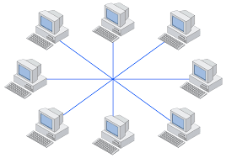

**Malha (Mesh):** todos conectados entre si → muito confiável, mas cara e complexa.

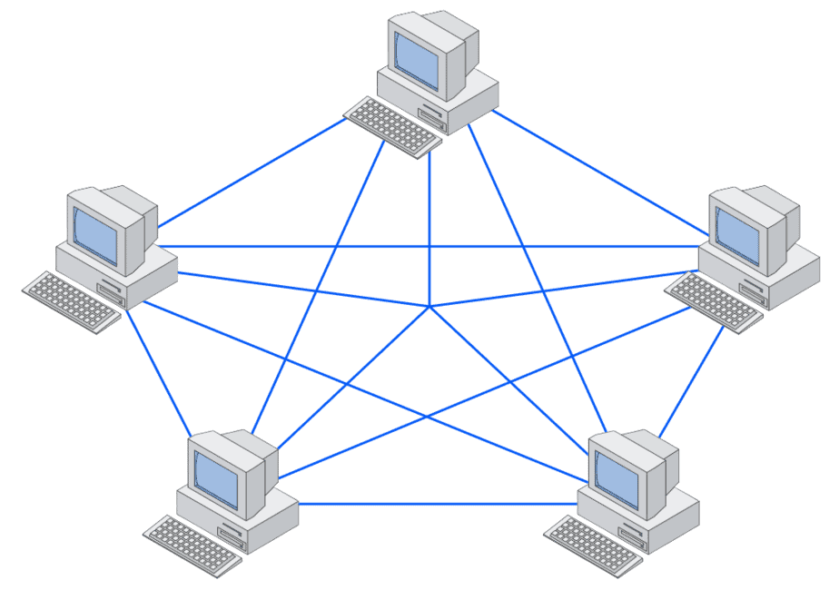

**Árvore (Tree):** estrutura hierárquica (estrela + barramento) → boa para redes grandes, mas depende do tronco principal.

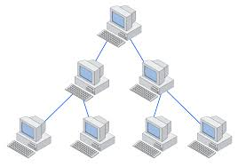

**Ponto a Ponto:** ligação direta entre dois dispositivos → simples e eficiente, mas limitado.

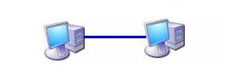

**Anel (Ring):** dispositivos em círculo → organizado, mas se um falhar, pode afetar todos.

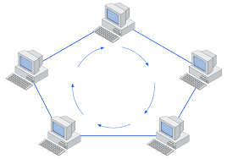

**Barramento (Bus):** todos no mesmo cabo central → barato, mas se o cabo falhar, a rede para.

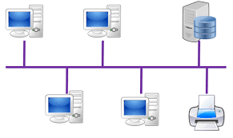

**2 – Identifique a topologia da sala**

A topologia da sala é em estrela porque na sala os computadores não estão conectados diretamente uns aos outros, mas sim a um dispositivo central que faz a comunicação entre todos, formando uma estrela

**3 – Identifique a topologia da sua casa**

A topologia da nossa casa é estrela porque todos os aparelhos estão conectados ao roteador, que centraliza a comunicação entre eles e com a internet

**4 – Verifique seu próprio IP**

20.20.4.22

**5 – Mostre IP de algum site**

31.13.85.174